

Plano de implantação ii

Topologias HLD, LLD, Cronograma de Execução e Pendências

Sumário

1. Introdução 3

2. Topologia HLD 3

2.1. Região Sul 5

2.2. Região Sudeste 6

2.2.1. Rio de Janeiro 7

2.3. Região Nordeste 9

2.4. Região Norte 10

2.4.1. Manaus 11

2.5. Região Centro Oeste 12

2.6. Distrito Federal 13

2.7. L3VPN 15

3. Topologia LLD 17

3.1. Exemplo de Apresentação 18

4. Cronograma de Implantação 19

5. Pendencias, fase de instalação e melhorias 20

# Introdução

Este documento apresenta detalhes sobre o plano de implantação II, onde engloba as topologias HLD e LLD além do cronograma especificando as fases e suas respectivas datas de execução, bem como pendências relatadas no Plano de Implantação I.

As topologias foram segregadas por região, de modo a facilitar a leitura, entendimento e visualização de cada uma das instalações.

Desta forma, este plano cobre os seguintes itens:

* 201;
* 202;

# Topologia HLD

A Topologia HLD da Rede Operacional de Defesa (ROD), visa ilustrar todas as Organizações Militares de forma macro, indicando onde e quais dispositivos serão instalados, utilizando como referência o *Anexo Lista-MSC_Cisco.xls*.

Importante frisar que durante o andamento do projeto Instalação e configuração dos equipamentos, implantação da Rede Operacional de Defesa Segura (ROD Segura), essa topologia poderá e deverá sofrer alterações. Casos de alterações e ou inclusão de Organizações Militares ao escopo, serão tratados de forma individual, condicionados ao andamento do projeto. Todas as topologias serão entregues em formato editável sob a extensão *.vsdx (Microsoft Visio)*

A Tabela 1 ilustra os ícones utilizados nesta topologia, relacionando-os aos equipamentos físicos a serem utilizados pela Rede Operacional de Defesa (ROD).

|  |  |  |
| --- | --- | --- |
| **Modelo** | **Ícone** | **Equipamento** |
| Roteador ASR 1001-X |  |  |
| Roteador 4331-K9 |  |  |
| Roteador 4431-K9 |  |  |
| Roteador 4451 - X |  |  |
| SW 9200L |  |  |
| Commguard 100 Mbps |  |  |
| Commguard 1000 Mbps |  |  |

Tabela - Ícones e Equipamentos

## Região Sul

A topologia atual da região Sul, engloba as seguintes Organizações Militares:

* Ala 4
* Ala 3
* 5º DN
* 1º CTA

A Figura 1 ilustra a topologia esperada, considerando já os MSCs, bem como os dispositivos de rede.

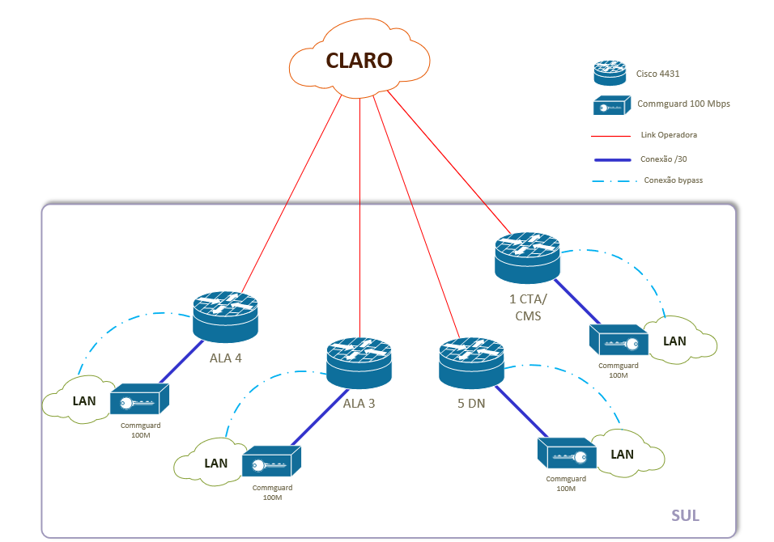

Figura 1 - Topologia Sul

## Região Sudeste

A topologia atual da região Sudeste, engloba as seguintes Organizações Militares:

* 8º DN
* CMSE

As Organizações Militares do estado do Rio de Janeiro serão tratadas em um tópico apartado.

A Figura 2 ilustra a topologia esperada, considerando já os MSCs, bem como os dispositivos de rede.

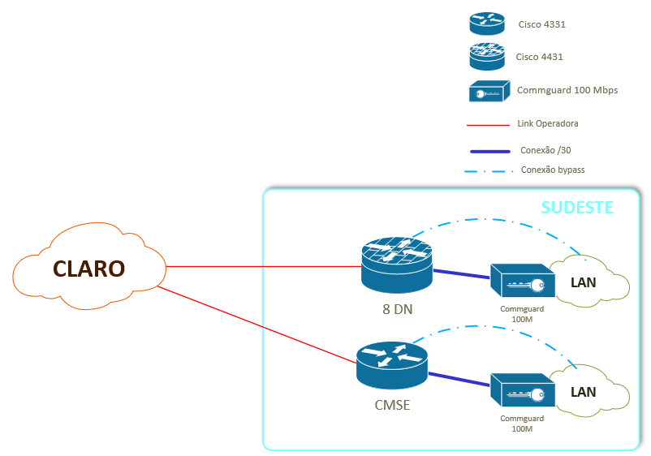

Figura 2 - Topologia Sudeste

### Rio de Janeiro

A topologia atual do estado do Rio de Janeiro, engloba as seguintes Organizações Militares:

* COM.OP.NAV;
* 1º DN;
* CTIM;
* ALA 11;
* ALA 12;
* DTCEATM;
* 2º CTA;
* ESG;
* ERMRJ;
* ECEME;
* EGN;
* ECEMAR;
* CML

A Figura 3 ilustra a topologia esperada, considerando já os MSCs, bem como os dispositivos de rede.

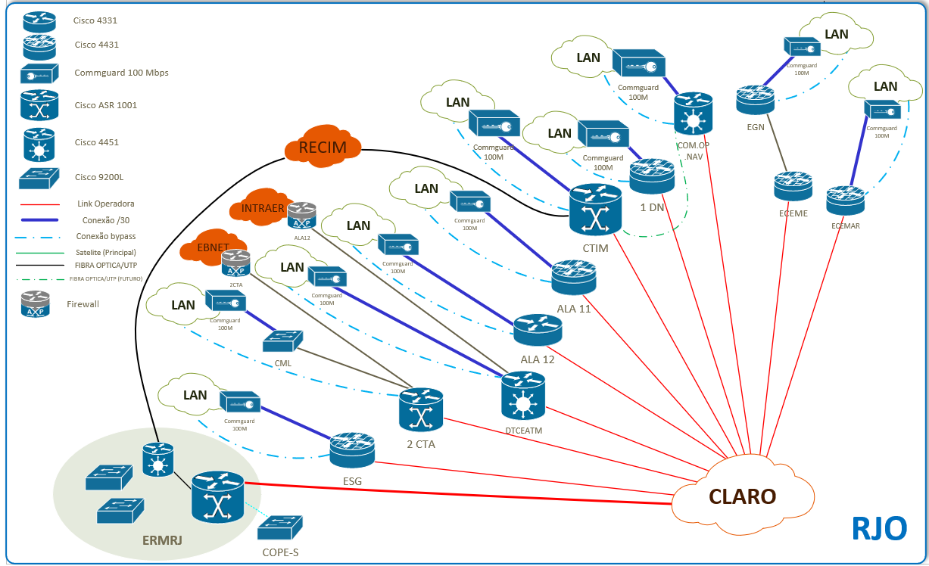  
Figura 3 - Topologia Rio de Janeiro

Até a elaboração deste plano, a Organização Militar SISFRON não passou por vistoria (*Site Survey*), o que pode impactar no andamento do projeto, uma vez que não há informações a respeito de sua infraestrutura para suportar a Nova Rede Operacional de Defesa (Nova ROD). Sua validação dentro do ambiente operacional está condicionada ao andamento do projeto durante a fase de instalação e configuração da Nova ROD.

A topologia para a Estação Rádio da Marinha do Rio de Janeiro (ERMRJ) representando as ligações satelitais junto aos MSCs está ilustrada de forma macro na Figura 4.

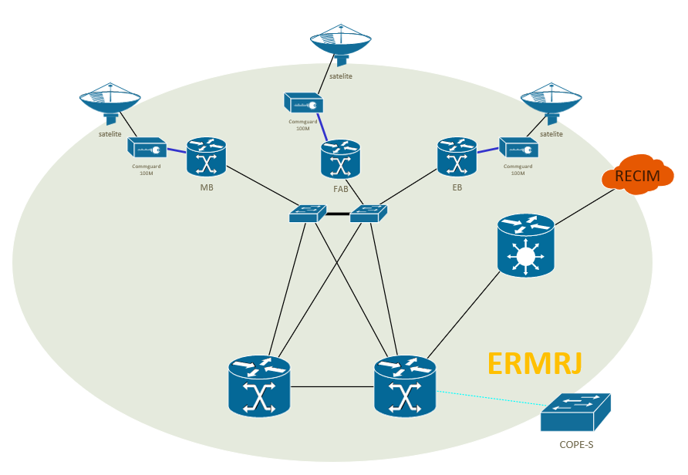

Figura - ERMRJ - HLD

## Região Nordeste

A topologia atual da região Nordeste, engloba as seguintes Organizações Militares:

* CMNE;
* 2º DN;
* 3° DN;
* ALA 10;

A Figura 5 ilustra a topologia esperada, considerando já os MSCs, bem como os dispositivos de rede.

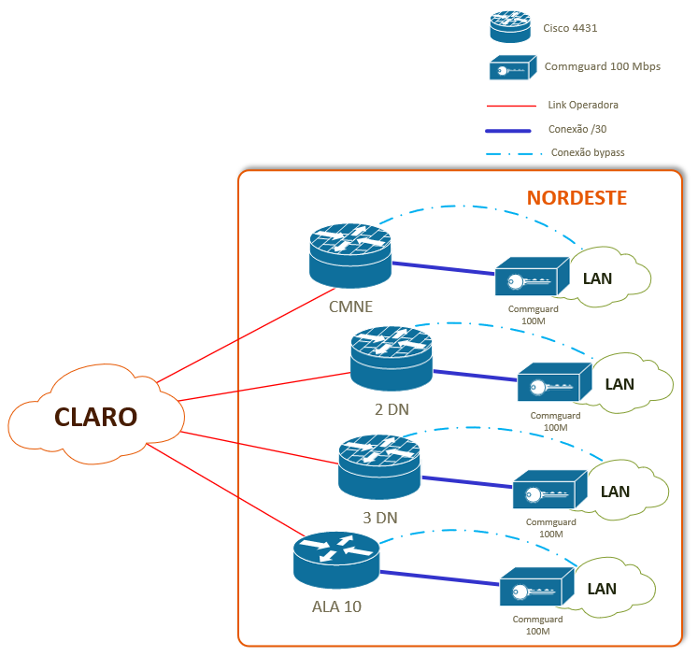

Figura 5 - Topologia Nordeste

## Região Norte

A topologia atual da região Norte, engloba as seguintes Organizações Militares:

* ALA 7;
* ALA 6;
* ALA 9;
* 4º DN;
* CMN;

As Organizações Militares de Manaus serão tratadas em um tópico apartado.

A Figura 6 ilustra a topologia esperada, considerando já os MSCs, bem como os dispositivos de rede.

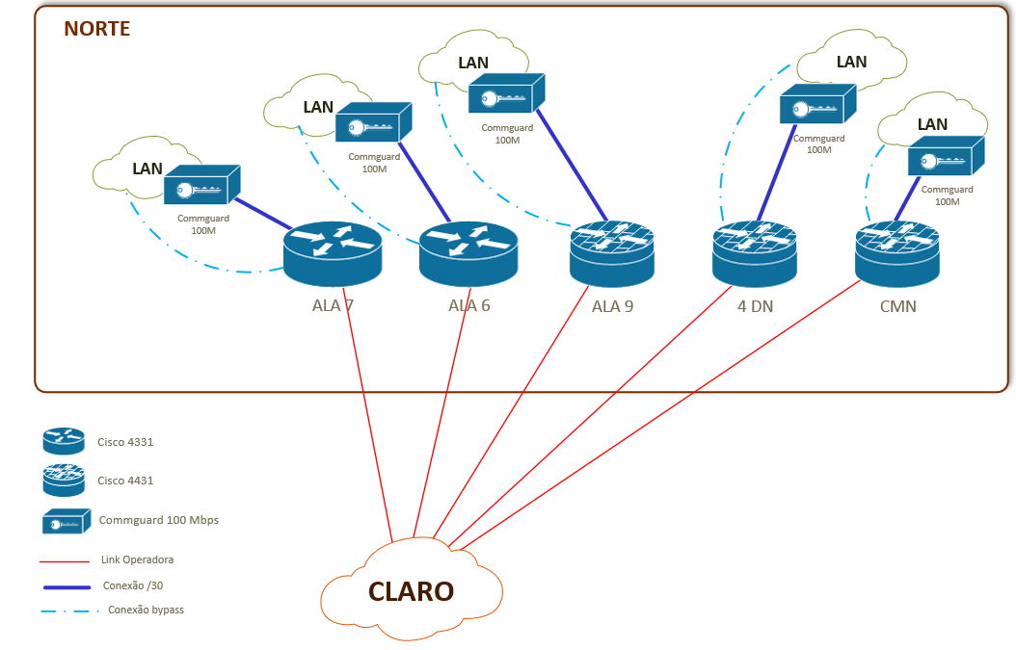

Figura 6 - Topologia Norte

### Manaus

A topologia atual de Manaus, engloba as seguintes Organizações Militares:

* 9º DN;
* ALA 8;
* 4º CTA
* CMA

A Figura 7 ilustra a topologia esperada, considerando os MSCs, bem como os dispositivos de rede.

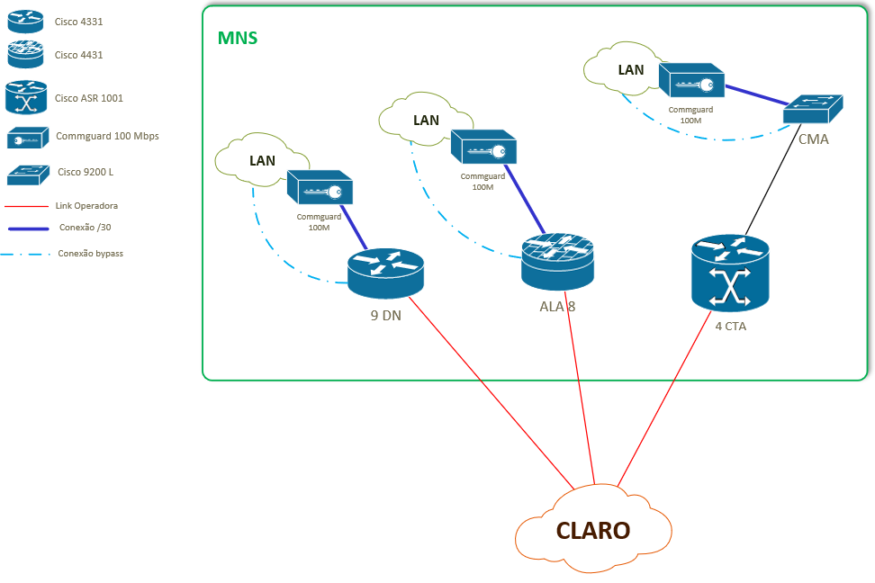

Figura 7 - Topologia Manaus

## Região Centro Oeste

A topologia atual da região Centro Oeste, engloba as seguintes Organizações Militares:

* 6º CTA;
* 6º DN;
* ALA 5;
* ALA 2;

A Figura 8 ilustra a topologia esperada, considerando os MSCs, bem como os dispositivos de rede.

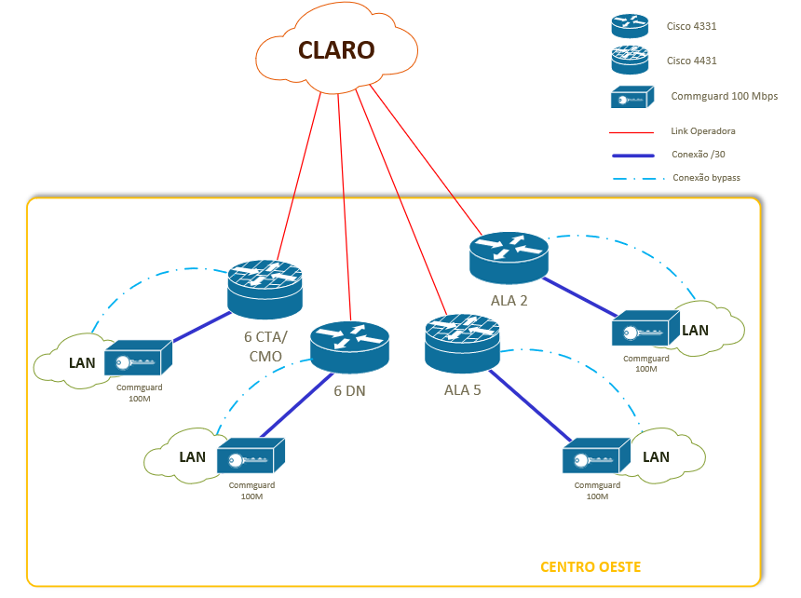

Figura 8 - Topologia Centro Oeste

## Distrito Federal

A topologia atual da do Distrito Federal, engloba as seguintes Organizações Militares:

* DTS;
* CINDACTA I;
* COMAER;
* MD;
* 7º DN;
* QGex;
* 7º CTA;
* CCOmGex;
* Anexo;
* SC-1;
* CMP;
* SISFRON;
* COTER;
* COPE;
* ALA 1;
* COMAE;
* Presidência da República;
* Comando do Exército;
* Comando da Marinha;

A Figura 9 ilustra a topologia esperada, considerando os MSCs, bem como os dispositivos de rede.

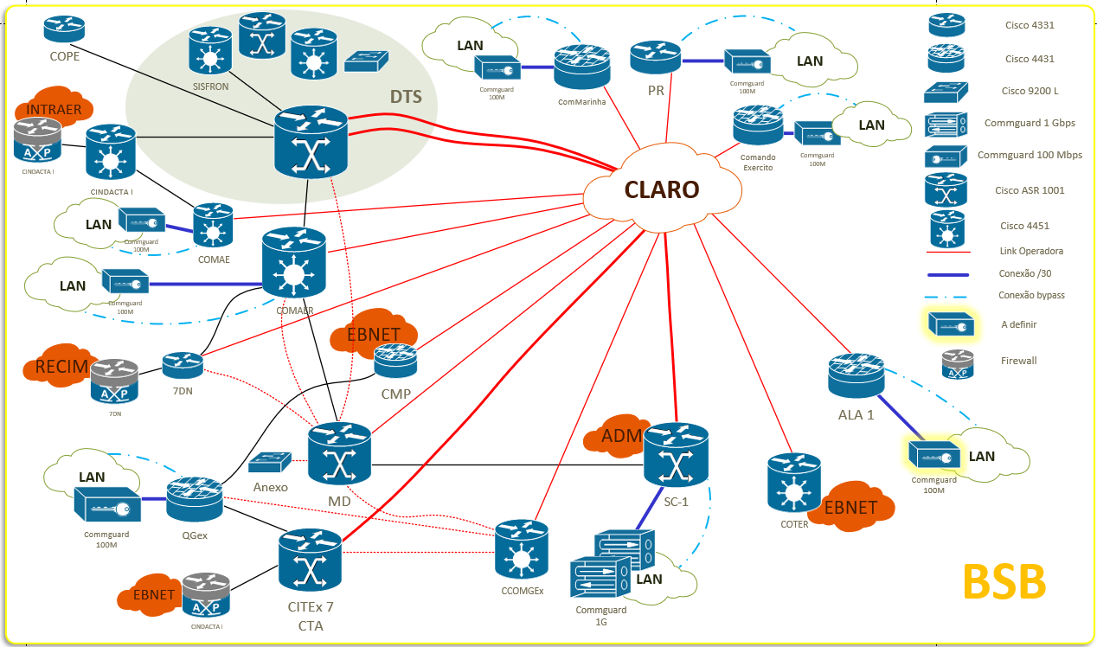

Figura 9 - Topologia DF

As seguintes Organizações Militares, até a elaboração deste plano, não passaram por vistoria (*Site Survey*), o que pode impactar no andamento do projeto, uma vez que não há informações a respeito de sua infraestrutura para suportar a Nova Rede Operacional de Defesa (Nova ROD):

* Presidência da República;
* Comando do Exército;

A topologia para o DTS, representando as ligações satelitais junto aos MSCs está ilustrada de forma macro na Figura 10. A definição acerca da implantação do VRF ou Subinterface está condicionada ao andamento do projeto da Nova ROD.

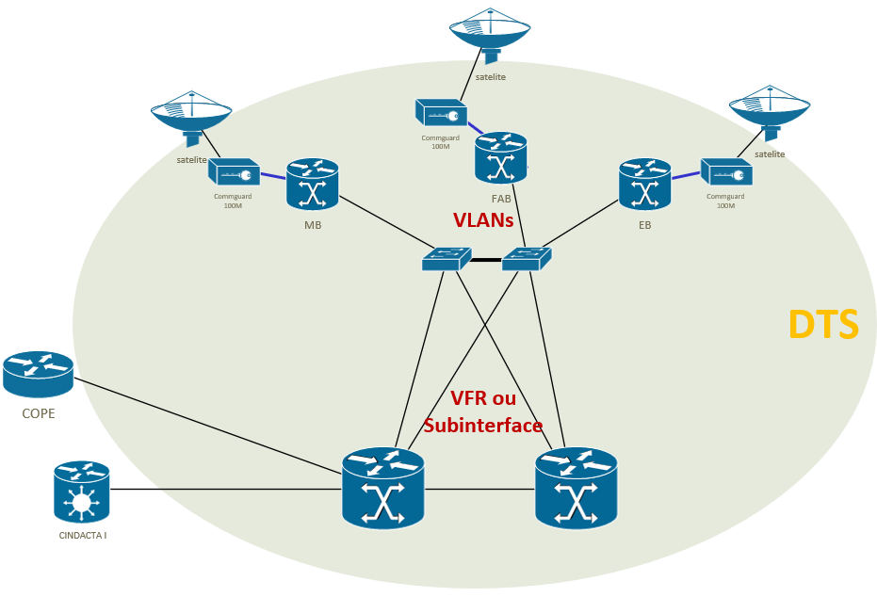

Figura - DTS HLD

## L3VPN

De modo a ilustrar de forma global como o L3VPN poderá ser implementado à Nova Rede Operacional de Defesa (Nova ROD), a figura 11 ilustra todos os seus conceitos tais como:

* VRF (*Virtual Routing and Forwarding*);
* RD (*Route distinguisher*);
* Protocolos de roteamento de classe externa e interna;
* eBGP (*External Border Gateway Protocol*);
* iBGP (*Internal Border Gateway Protocol*);
* Protocolos de MPLS (*Multiprotocol Label Switching*);
* LDP (*Label Distribution Protocol*) ou SR (*Segment Routing)*;

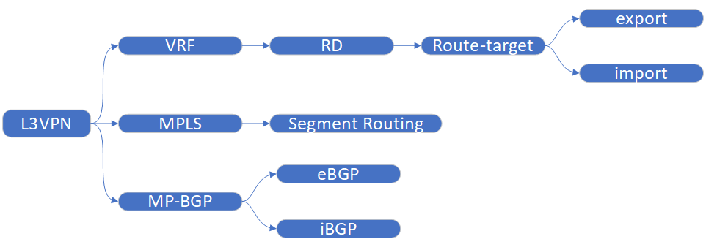

Figura - Conceitos L3VPN

A figura 12 apresenta o conceito sob uma ótica, onde a Rede Operacional de Defesa (ROD), estaria operando como um provedor de serviços, de modo que todos os elementos e tecnologias citadas estão posicionados para que o L3VPN seja implantado/viabilizado.

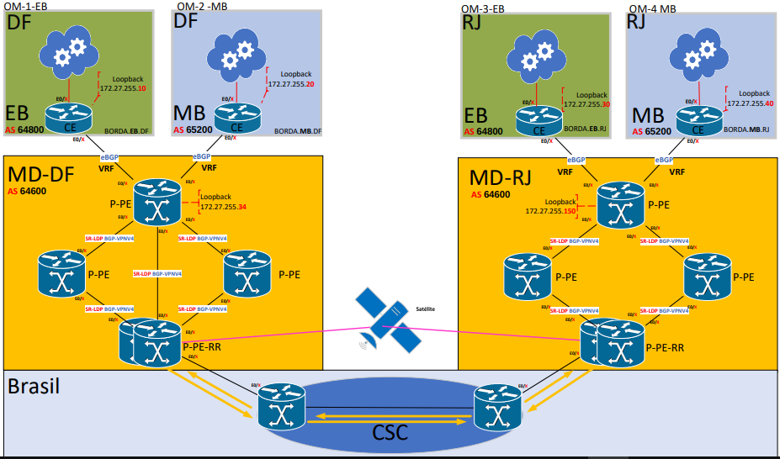

Figura - L3VPN – ROD

A definição e implantação final da ROD como um provedor de Serviços, ainda está condicionada a definições junto à operadora.

# Topologia LLD

As topologias LLD (Low Level Design) da Rede Operacional de Defesa (ROD), serão confeccionadas conforme o andamento do projeto, sendo que todos os seus detalhes serão alimentados no sistema de controle de documentação de rede, operacionalizado pela ferramenta *Netbox*, onde serão registrados:

* Detalhes Lógicos, como endereços IPs, subredes, endereços de loopbacks;
* Localização dos equipamentos;
* Detalhamento de conexões por interfaces;

Os Pacotes de Trabalho da fase de Instalação dos equipamentos já terão informações como interfaces de conexão, portas utilizadas, detalhes de ligação e localização dos equipamentos, no entanto todas essas informações serão alimentadas no próprio *Netbox* de forma a manter a organização e gerenciamento dos dados de forma mais robusta.

## Exemplo de Apresentação

Um exemplo de topologia LLD a ser entregue conforme o andamento do projeto da Rede Operacional de Defesa, está detalhado na Figura 13, onde informações como tipo de conexão, número de interface, endereço IP do enlace e do equipamento podem ser validados do dispositivo GW01.CITEX.DF. Todas as topologias em LLD serão entregues em formato editável sob a extensão .*vsdx (Microsoft Visio).*

Todo o condicionamento de detalhes relacionados aos links WAN entre as Organizações Militares está condicionado ao andamento e ciclo de vida do projeto.

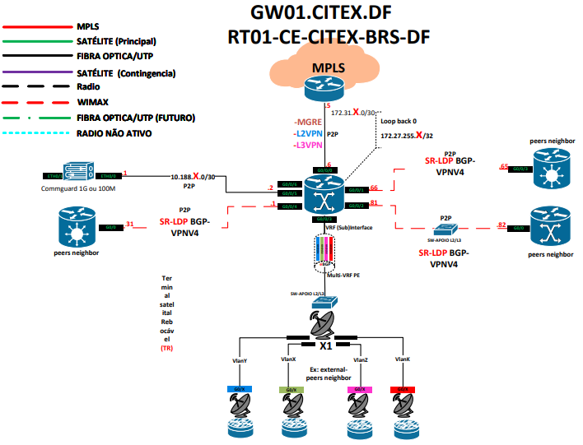

Figura 13 - Topologia LLD

# Cronograma de Implantação

O cronograma para a implantação da Nova Rede Operacional de Defesa (Nova ROD) e ROD Segura foi elaborado considerando o Plano de Execução de Serviço enviado ao Ministério da Defesa em 27 de janeiro de 2022. Esse cronograma foi separado por regiões com intuito de facilitar a logística tanto da equipe quanto dos equipamentos.

Documentos de referência em anexo:

* Cronograma_implantacao_rev02.xls;
* HLD_Lista-MSCs_Cisco.xls;

# Pendencias, fase de instalação e melhorias

Durante as instalações iniciais dos equipamentos CISCO em 2021 foram identificadas algumas melhorias e pendências pelo Ministério da Defesa que serão aplicadas em suas respectivas Organizações Militares, conforme cronograma enviado neste planejamento *(Cronograma_implantacao_rev02.xls)*. A lista de pendências Lista_Melhorias_Pendencias.pdf contém todas as informações relativas aos pontos ainda em andamentos, oriundos do Plano de Implantação I.